Министерство здравоохранения Республики Мордовия
Государственное бюджетное профессиональное образовательное учреждение Республики Мордовия «Саранский медицинский колледж»



МЕТОДИЧЕСКАЯ РАЗРАБОТКА ВНЕКЛАССНОГО МЕРОПРИЯТИЯ
ПАМЯТНЫЕ МЕСТА МОЕГО ГОРОДА

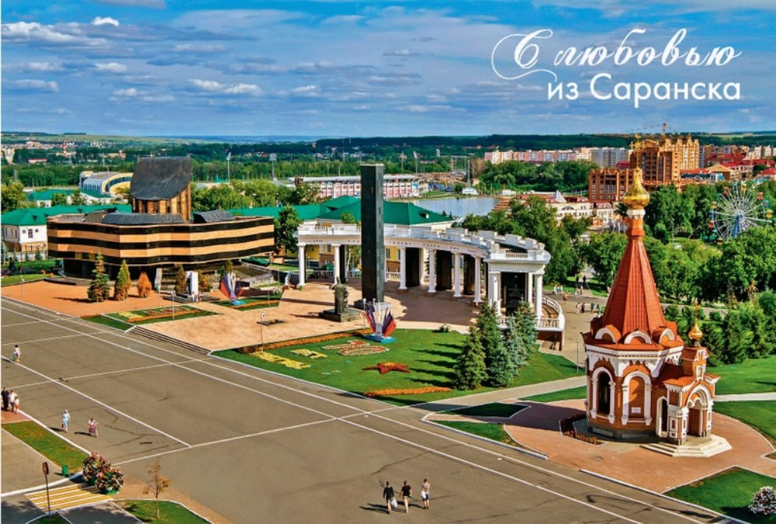

Разработал: Е.А. Захарова,
преподаватель

Саранск – 2025

ПОЯСНИТЕЛЬНАЯ ЗАПИСКА

Для каждого человека самое дорогое и родное место на Земле – это его Родина, там, где он родился, вырос, где живут близкие ему люди. Для нас это наш город Саранск.
Каждый день мы ходим по знакомым улочкам нашего города, спешим по делам. Часто не замечаем вещи, которые нам кажутся обыденными, а на самом деле таят в себе огромную культурную и историческую ценность. Узнать об историческом прошлом своего народа мы можем из книг по истории, кинофильмов, рассказов старших и учителей. А ещё об историческом прошлом нам многое могут рассказать памятники, которые есть и в нашем городе.
В нашем городе много памятников, но люди мало знают об их истории, не все памятники известны жителям нашего города и ещё меньше они знают о событиях, в честь которых установлены эти памятники. Почему?
Но ведь памятники, как и люди, имеют свою судьбу. Народная молва гласит: «Не зная прошлого, нельзя жить в настоящем». Любовь к Родине начинается именно с любви к родному городу. Наш город связан со многими великими событиями и интересными людьми. Вот почему для нас было важно заняться вопросом изучения истории создания памятников, которые хранят память о событиях и людях, важно, чтобы люди помнили историю.
Цель: расширить представление о том, что родной город славен своей историей, традициями, достопримечательностями.
Задачи:
- сформировать устойчивое представление о памятниках города Саранска, как о культурном наследии народа;
- воспитать духовно-нравственное отношение и чувство сопричастности к культуре родного города, республики, страны;
- способствовать приобретению чувства гордости за достижения уроженцев Мордовии, внесших вклад в развитие культуры, образования, искусства, спорта, за подвиги в военное и мирное время.
Место проведения: ГБПОУ Республики Мордовия «Саранский медицинский колледж»
Время проведения: 13:00
Возрастная категория: 18 лет.
Оборудование: ноутбук, проектор, экран, мобильный телефон.

ХОД МЕРОПРИЯТИЯ

ИСТОРИЯ ГОРОДА:
Саранск – один из старейших городов Среднего Поволжья. Он возник в 1641 году как военная крепость на юго-восточной сторожевой черте Московского государства.
Мордовский ученый Иван Корнилович Инжеватов пишет в своих работах о происхождении названия Саранск, что если внимательно посмотреть на карту Мордовии, то невольно обратишь внимание на то, что она пестрит названиями с одинаковой основой – сар: Саранск, Инсар, Санаксара, Сарга, Инсаровка, Инсар-Акшино, Большая Сарка, Малая Сарка и другие.
Слово сара во многих финно-угорских языках употреблялось для обозначения болотистых, заосоченных мест.
Саранск действительно возник на берегу, окруженный большими сарами. Речка Саранка, называвшаяся в XVII веке Сарлей, у самого города образовывала огромную заболоченную площадь.
Первоначально город назывался Саранеск.
Саранская крепость имела почти квадратную форму. Ее границы проходили (по нынешним ориентирам) от здания горсовета до Дома Советов и вниз по улице Красной и Первомайской.
Река Саранка протекала по территории крепости. Со всех сторон крепость была окружена земляным валом с угловыми деревянными башнями и высоким частоколом. С наружной стороны вала тянулись глубокие рвы. С внутренней – возвышались еще и деревянные стены с приспособлениями для обороны.
Город принял в 1785 году новый план застройки, ликвидировав смешанную слободскую застройку на прямоугольно-сеточную, то есть поквартальную, что и сохранилась до наших дней.
НЕСКОЛЬКО ФАКТОВ:
- Символ Саранска — лиса, она изображена на городском гербе.
- Саранск 6 раз побеждал в ежегодном Всероссийском конкурсе на звание «Самое благоустроенное городское (сельское) поселение России».
- В Саранске провел детские годы поэт Александр Полежаев (1804-1838), его судьба сложилась трагично по воле императора Николая I. В честь Полежаева названа самая длинная улица города, установлен памятник и создан музей.
- В городе с 1966 года работает троллейбусное движение, действует аэропорт, который в 2015 году получил статус международного.
- В Саранске проходил Чемпионат мира по футболу 2018, для его проведения был построен стадион «Мордовия Арена».
- В феврале 2013 г. в Саранске на ул. Демократической прописался французский актер Жерар Депардье в квартире своего друга Николая Бородачева, незадолго до этого получивший российское гражданство. В декабре 2018 Депардье сменил прописку в Саранске на Новосибирск.
- Саранскую архитектуру часто критикует известный урбанист Илья Варламов. В его рейтинге «100 самых уродливых зданий России» включено сразу 7 зданий Саранска. Первое место рейтинга досталось универсальному залу «Саранск-Арена» на площади Тысячелетия.
- День города в Саранске отмечается 12 июня.
- Численность населения около 320 тыс. человек.

ДОСТОПРИМЕЧАТЕЛЬНОСТИ:
Саранск — столица Республики Мордовия, город республиканского значения. Именно в Саранске сосредоточены основные достопримечательности Мордовии. Здесь есть и театры, ночные клубы, рестораны, торгово-развлекательные центры, фонтаны. Саранск очень чистый, благоустроенный город, по нему приятно гулять.

Памятник стратонавтам
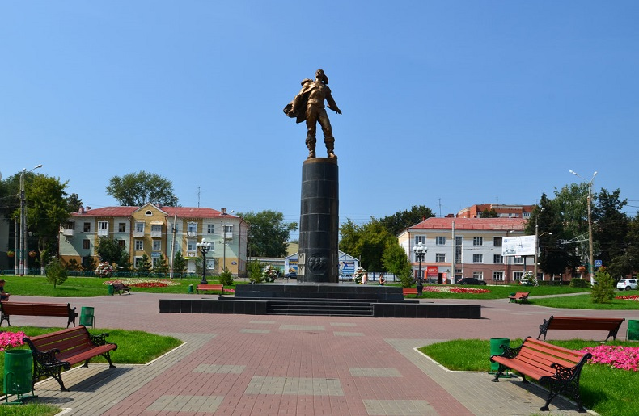
Адрес: площадь героев Стратонавтов
Прямо перед вокзалом находится площадь героев Стратонавтов с памятником героям-стратонавтам: Павлу Федосеенко, Андрею Васенко и Илье Усыскину. Стратонавты погибли на территории Мордовии в 1934 году при спуске стратонавта. Похоронены они в Кремлевской стене.
Внизу памятника барельефы-портреты стратонавтов. В честь стратонавтов также названы улицы Саранска: Васенко, Федосеенко, Усыскина.

Собор Святого Праведного Воина Феодора Ушакова
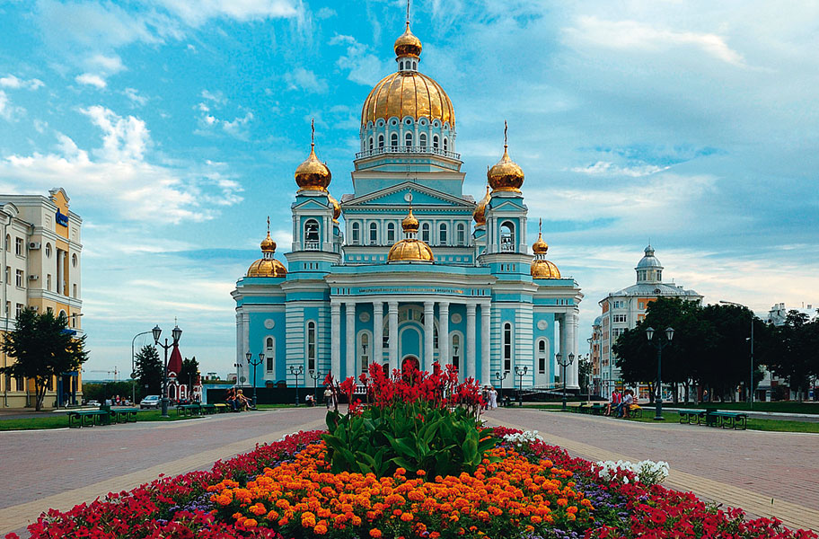
Адрес: Саранск, ул. Советская, д. 53.
Кафедральный Собор Ушакова был построен и освящен 6 августа 2006 года Патриархом Московским и всея Руси Алексием II, он стал символом Саранска, его визитной карточкой. Собор Святого Праведного Воина Феодора Ушакова является самой узнаваемой и популярной достопримечательностью Саранска. Его посетил Путин В.В. во время официального визита в город в 2006 году.
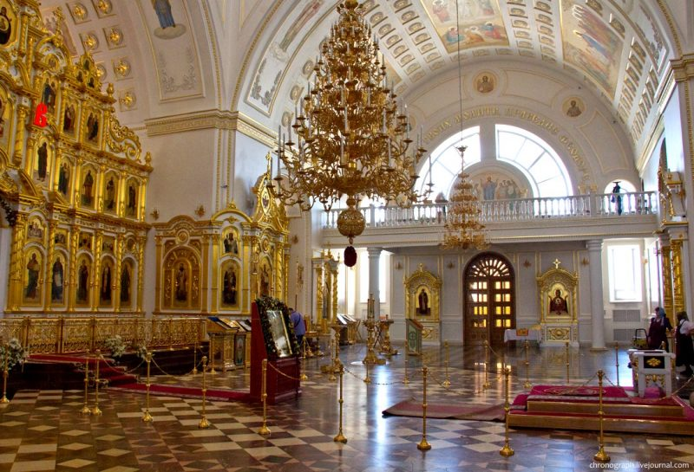
Храм вмещает 3 тыс. человек, высота — 63 метра, он считается самым высоким в Поволжье. Находится в центре города рядом с городским парком имени Пушкина. Архитекторы собора Феодора Ушакова — С. П. Ходнев, Л. Н. Кирдяшова, В. А. Бродовский.

Смотровая площадка собора Ушакова
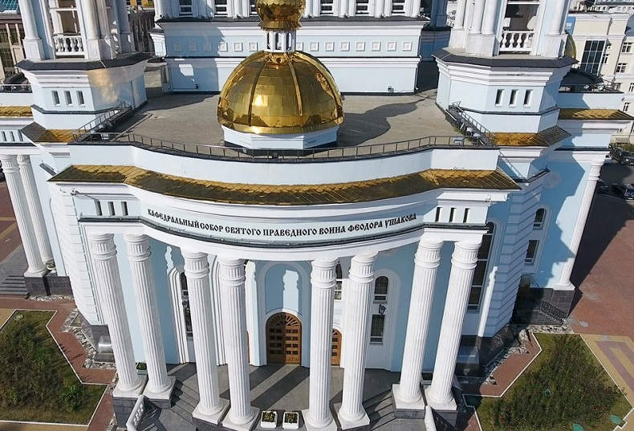
На крыше кафедрального собора Феодора Ушакова, вокруг центрального барабана, на котором покоится главный купол расположена смотровая площадка, высотой 30-40 метров (точно низвестно). На площадку можно подняться в рамках экскурсии по храму. Отсюда открываются живописные виды на Саранск.

Памятник семье
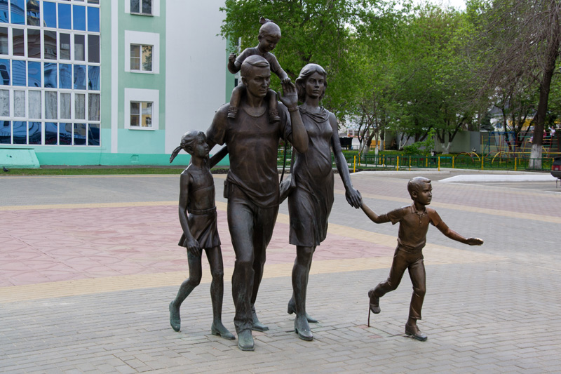
Адрес: перекресток улиц Советская и Большевистская
Рядом с Ушаковским собором, лицом к нему, в 2008 году был установлен бронзовый памятник семье — скульптурная группа из матери, отца и троих детей, направляющихся в сторону храма. Памятник семье выполнен мордовским скульптуром Филатовым Н.М. по инициативе тогдашнего главы Мордовии — Меркушкина Н.И.

Памятник патриарху Никону
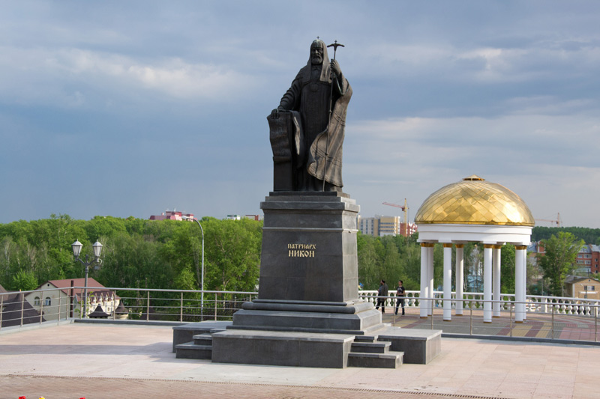
Адрес: ул. Советская, площадь Победы
Памятник Никону был открыт в 2006 году, вместе с собором Ушакова он был освящен патриархом Алексием II. Находится между собором и ротондой. Создатели памятника — скульптор Филатов Н.М., архитектор Ходнев С.П.
Чем руководствовались власти устанавливая памятник патриарху Никону, совершившему церковную реформу, приведшую к церковному расколу, и какое отношение он имеет к мордовской земле, до сих пор точно неизвестно.

Ротонда
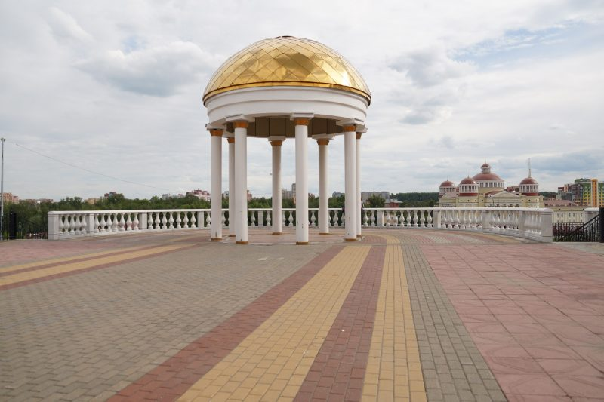
Наблюдательная площадка и ротонда на ней находятся за собором и памятником патриарху Никону. Если спуститься по лестнице этой достопримечательности Саранска, то вы увидите кафе «Ротонда». С площадки открывается вид на реку Саранку, парк Пушкина и новое здание краеведческого музея.

Краеведческий музей имени Воронина
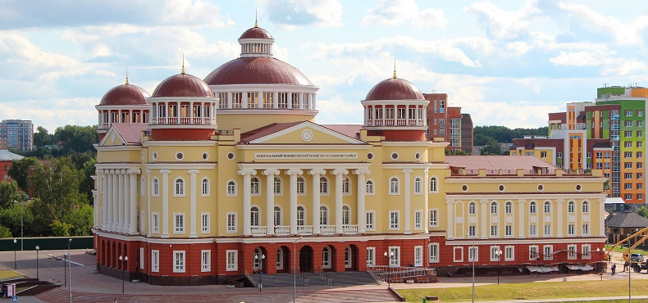

Адрес: Саранск, ул. Саранская, дом 2.
Мордовский республиканский краеведческий музей имени И.Д. Воронина был основан в 1918 году. С 1935 года размещался в здании бывшей Трехсвятской церкви, рядом с Пугачевской палаткой. В 2017 году музей переехал в новое огромное здание на берегу реки Саранки рядом с парком культуры и отдыха имени Пушкина.

Площадь Победы
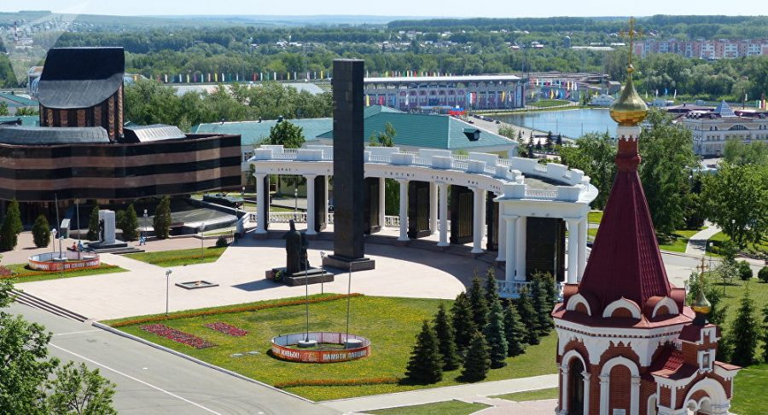
Площадь Победы — это мемориальный комплекс, посвященный воинам двух мировых войн, находится рядом с кафедральным собором имени Ушакова. Здесь расположены мемориальный музей военного и трудового подвига 1941-1945 гг., музей военной техники, часовня Александра Невского, памятник Героям Первой мировой войны, памятник Мать-Мордовия, Вечный огонь и Колоннада.
Здесь же под открытым небом находится военная техника: танк Т-34, зенитка М-11, военные орудия. Площадь Победы в Саранске — это достойная память погибшим жителям Мордовии и ее героям.

Музей военного и трудового подвига 1941-1945 гг.
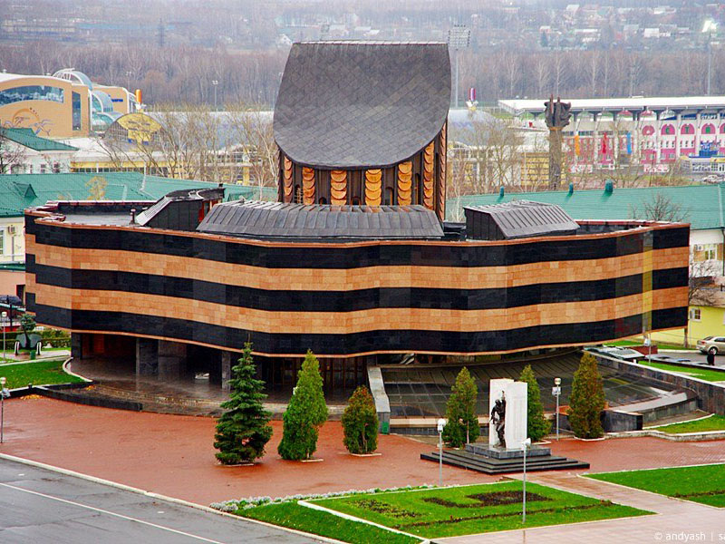

Адрес: ул. Советская, дом 34а.
Мемориальный музей военного и трудового подвига 1941-1945 гг. был открыт 06 мая 1995 года, в честь 50-летия Победы. Музей состоит из четырех залов: Музей Славы, зал Полководцев, зал Преемственность поколений, зал Огненные фронтовые дороги.

Парк имени Пушкина
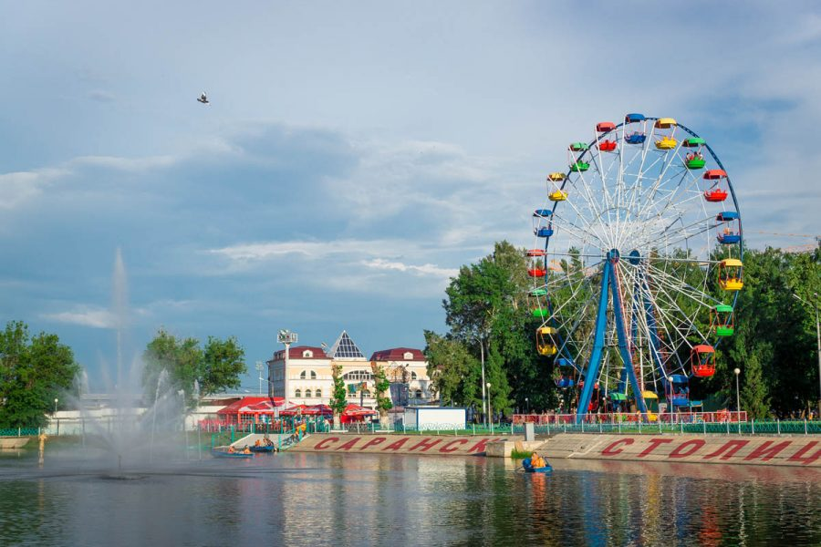
Если вы приехали в Саранск с детьми, обязательно отправляйтесь в городской парк имени Пушкина. Здесь еще с советских времен находится парк аттракционов, колесо обозрения, детская площадка и зоопарк.
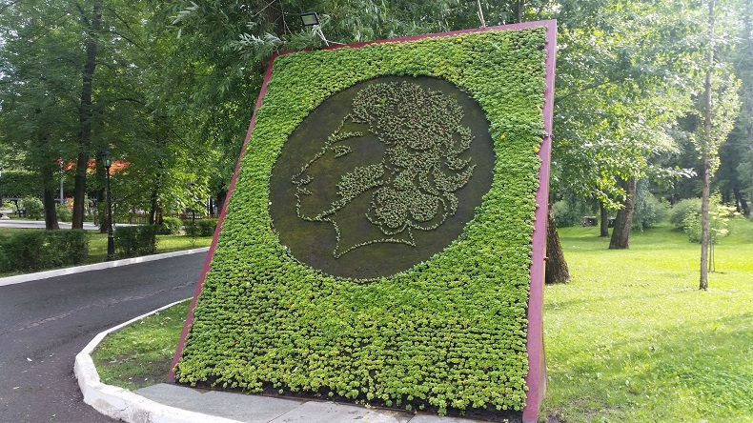
Парк небольшой, но здесь уютно: памятники, много зелени, цветов, благоустроенных дорожек. Он понравится и детям и взрослым.

Саранский зоопарк
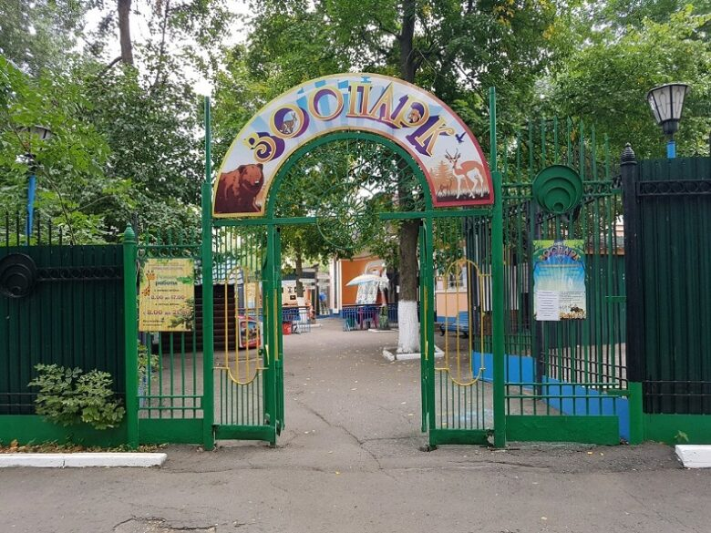

Адрес: ул. Первомайская, дом 6.
Зоопарк в Саранске был основан в 2001 году. Сначала предполагалось, что это будет зооуголок с зайцами, ежами и лисами. В настоящее время он разросся в полноценный зоопарк, здесь есть на что посмотреть. Тут есть и крупные хищники (львы, тигры, медведи) и травоядные, много интересных птиц.

Палатка Пугачева
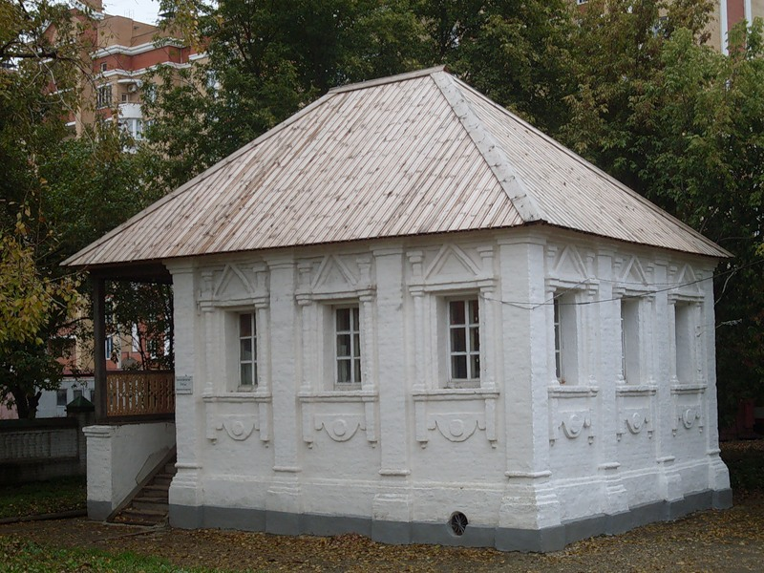
Рядом с зоопарком на улице Московской находится памятник архитектуры — Пугачевская палатка. По легенде — это небольшое каменное здание, принадлежало вдове Каменицкой. Здесь проживал Емельян Пугачев, когда со своим войском вступил в город в 1774 году. Вдова была казнена за жестокое обращение со своими крепостными, ее повесили на воротах дома. С крыльца палатки зачитывались пугачевские манифесты.
Эта легенда очень устойчива, несмотря на высказывания экспертов, что палатка ничего не имеет общего с Пугачевым. В любом случае здание интересно своим возрастом, постройка относится к концу XVII — началу XVIII вв.

Трехсвятская церковь (бывший Краеведческий музей)
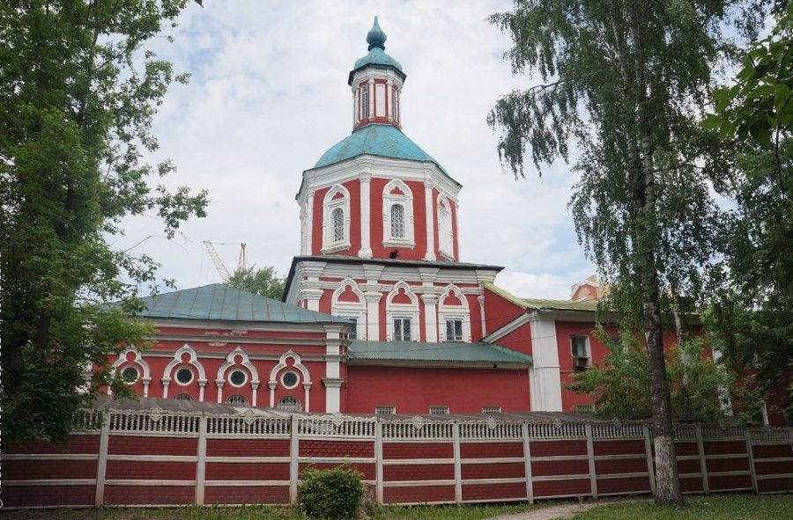

Адрес: ул. Московская, дом 48
Трехсвятская церковь или церковь Трех Святителей Великих — старинный памятник архитектуры. Находится рядом с Пугачевской палаткой. Дата основания достопримечательности Саранска — 1761 год, стиль — провинциальное барокко, построена из кирпича.
Церковь была закрыта в 1935 году, колокольню сломали. Многие годы здесь находился краеведческий музей, сейчас он перенесен в современное новое здание. Церковь передана во владение РПЦ.

Памятник Пугачеву
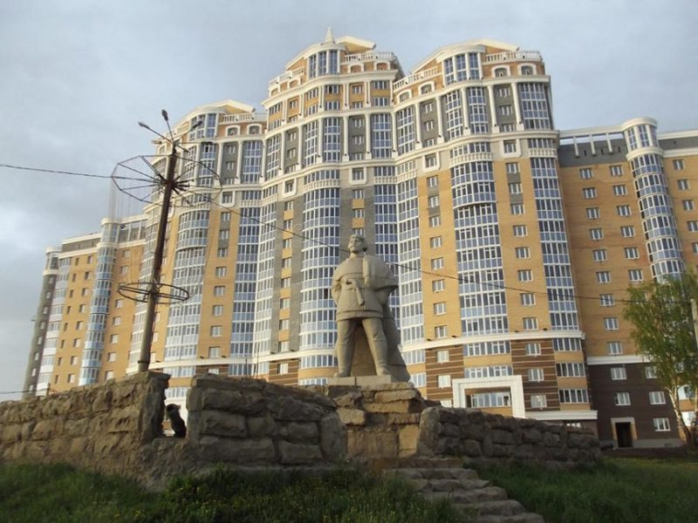
Адрес: ул. Волгоградская, пересечение с улицей Короленко

«27 июля Пугачев вошел в Саранск. Он был встречен не только черным народом, но духовенством и купечеством… Триста человек дворян всякого пола и возраста были им тут повешены; крестьяне и дворовые люди стекались к нему толпами. Он выступил из города 30-го». (А.С.Пушкин «История Пугачева»)
Всего три дня пробыл Емельян Пугачев со своим войском в городе Саранске в 1774 году, но память об этом событии жива. На месте ставки повстанцев — в историческом районе города Посоп был установлен в 1985 году первый и единственный в стране памятник Пугачеву.
Пугачев возвышается на гранитной плите, посреди крепостной стены с пушками и бойницами. Когда памятник открыли, Посоп был застроен одноэтажными деревянными домами. Сейчас Посоп превратился в обычный многоэтажный район.

Музей имени Эрьзи
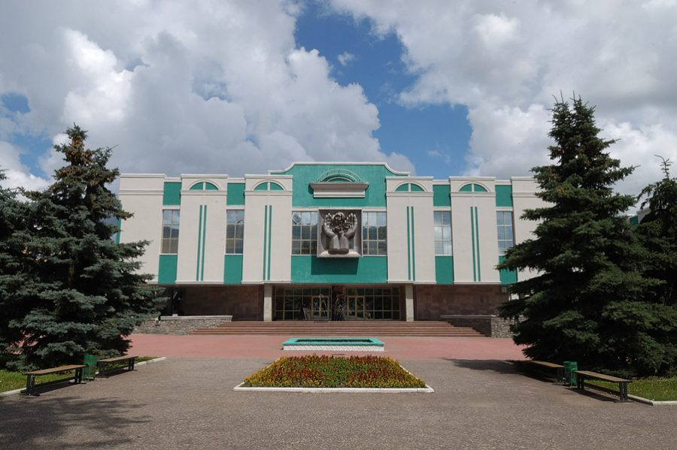
Адрес: ул. Коммунистическая, 61.
Степан Дмитриевич Эрьзя (Нефедов) — это национальное достояние Мордовии. Великий скульптор взял себе псевдоним по названию своего народа — эрьзя. Под именем Эрьзя скульптор стал всемирно известен. В Париже его называли «русским Роденом». Степан Эрьзя (1876-1959) родился в мордовском селе Баево в крестьянской семье, умер в Москве умер 24 ноября 1959 года, похоронен в Саранске. Самые известные работы скульптура находятся в Мордовском республиканском музее изобразительных искусств имени С.Д. Эрьзи.
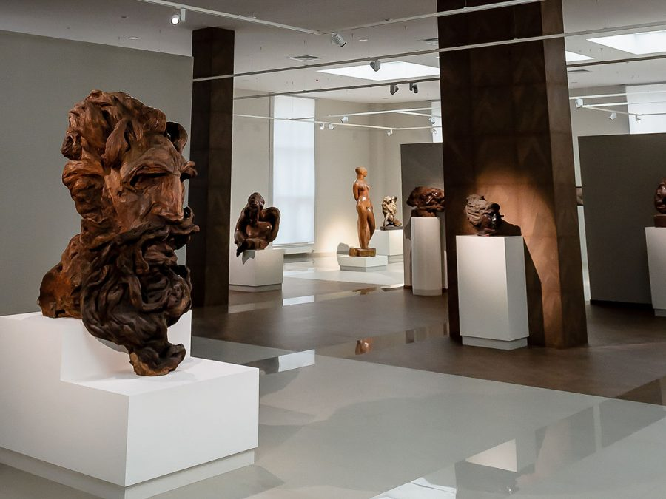
Кроме работ Эрьзи в музее представлена крупнейшая коллекция работ мордовского художника Федота Васильевича Сычкова (1870-1958). Здесь также есть картины мордовского художника Ивана Кузьмича Макарова, а также Ивана Айвазовского, Ивана Шишкина, Алексея Саврасова и других известных художников.
Музей был открыт в 1960 году в здании пожарного депо и изначальна назывался «Мордовская республиканская картинная галерея им. Ф.В. Сычкова». В 1976 году к 100-летию со Дня рождения С.Д. Эрьзи музей переехал в новое здание. Имя Эрьзи музей носит с 1995 года.

Лисий мостик
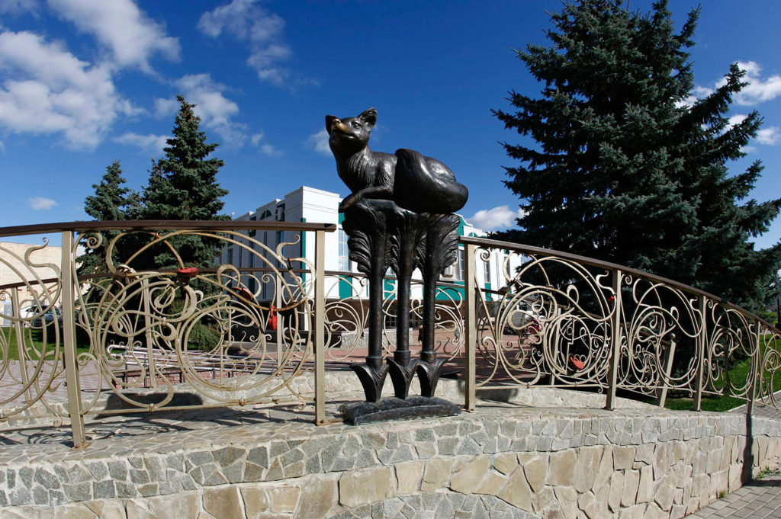
Лисий мостик находится рядом с музеем Эрьзи. Бронзовая лиса, лежащая на трех стрелах — отражает герб Саранска. Мостик был открыт в 2009 году, по его краям размещены шары предсказаний.

Музей мордовской народной культуры
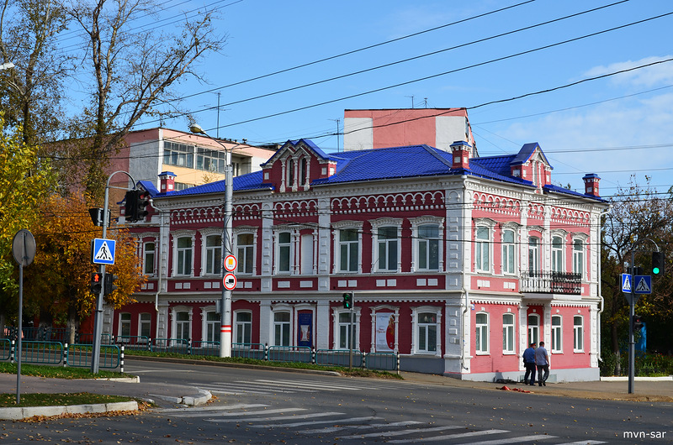
Адрес: ул. Советская, дом 19.
Музей мордовской народной культуры является филиалом музея имени Эрьзи. Он находится в историческом здании — памятнике провинциальной городской архитектуры начала ХХ века. Дом принадлежал предпринимателю и купцу Бараблину К.Х.
Музей был открыт в 1999 году. Постоянная экспозиция этой достопримечательности Саранска — коллекции мордовской народной одежды, иконы, керамика, бытовая утварь и инструменты мордвы.

Площадь Тысячелетия
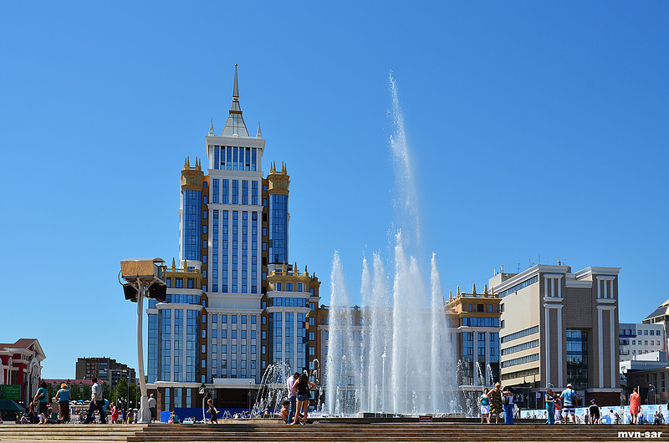
Адрес: пересечение улиц Богдана Хмельницкого, Большевистской и Льва Толстого.
Площадь была открыта 24 августа 2012 года, в честь единения мордовского и русского народов на месте стадиона «Светотехника». На площади находится «Звезда Мордовии» — один из самых высоких фонтанов в стране, его струи достигают 45 метров. Диаметр фонтана — 60 метров.
Фонтан лучше прийти посмотреть в темное время суток, так как он светомузыкальный и со светодиодной подсветкой.

Смотровая площадка МГУ
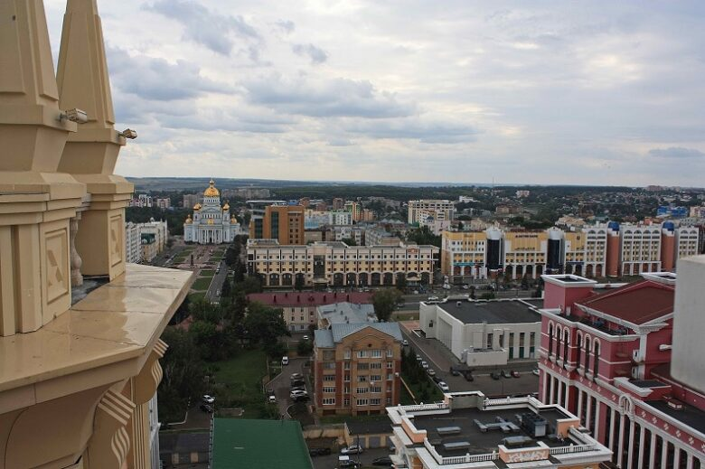
Адрес: ул. Большевистская, 68.
Смотровая площадка в Саранске расположена в новом здании главного корпуса МГУ имени Огарева. Оно было построено в сентябре 2016 года и является самым высоким зданием города — 90 метров вместе со шпилем.
Закрытая смотровая площадка из стекла находится на 17 этаже МГУ.

Стадион Мордовия Арена
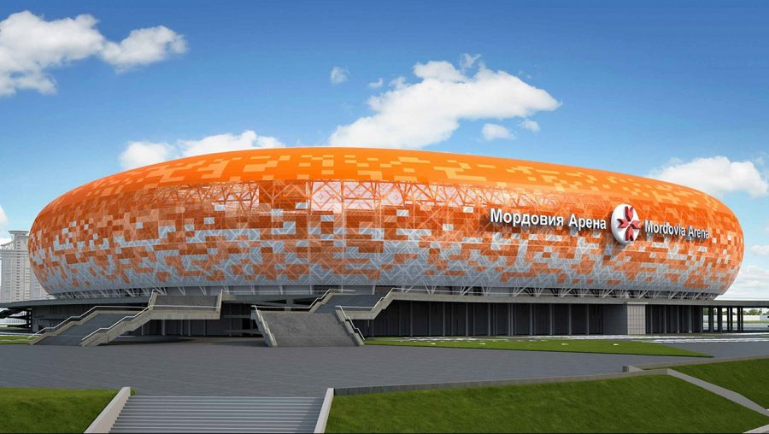
Адрес: Волгоградская ул., дом 1.
Благодаря проведению в Саранске Чемпионата мира по футболу 2018 был построен красивый, в форме солнца — символа Мордовии, стадион «Мордовия Арена» на 45 тыс. мест. Здесь прошли 4 матча группового этапа ЧМ-2018. Стадион начали строить в 2010 на правом берегу реки Инсар. На его возведение было потрачено 15,8 миллиардов рублей.

Церковь Иоанна Богослова
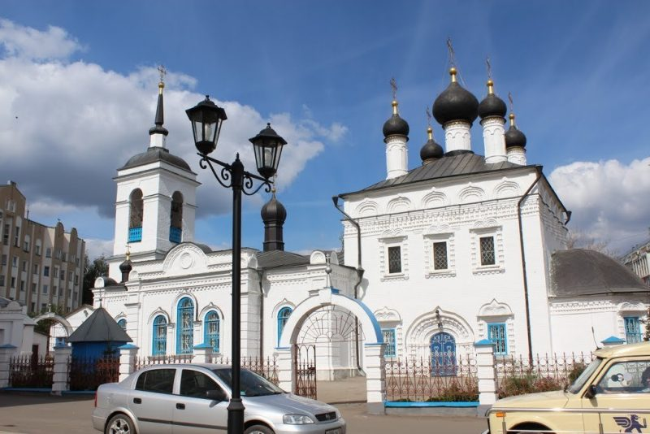
Адрес: Саранск, ул. Демократическая, дом 28.
Церковь Иоанна Богослова была построена в 1693 году. Считается самой старой церковью Мордовии и вообще самым старым зданием в Республике. С 1991 года до открытия собора Феодора Ушакова в 2006 году являлась кафедральным собором Саранской и Мордовской епархии.

Макаровский Иоанно-Богословский монастырь
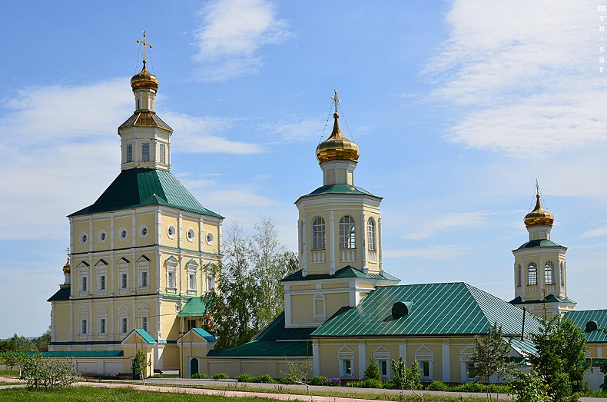
Адрес: село Макаровка, ул. Нагорная, дом 35.
Мужской Макаровский монастырь был основан в 1994 году на месте сохранившихся старинных церковных построек на Макаровском погосте — собор Иоанна Богослова и колокольня (начало XVIII века), а также разобранных в 1930-х годах, но восстановленных по чертежам в 1970-х годах — Михайло-Архангельская церковь, Знаменская церковь и ограда с башнями.

ЗАКЛЮЧЕНИЕ

Проходя мимо того или иного памятника, задумываешься, вспоминаешь, удивляешься. Оказывается, многие исторические события не прошли мимо нашего города. Культурное наследие, доставшееся нам, необходимо содержать в порядке, следить за тем, чтобы памятники не подвергались разрушению. Ведь нельзя строить будущее, не зная своего прошлого.
Наша задача не только содержать памятники в порядке, а знать историю своего народа, города, района и эти знания передавать потомкам.
Они являются напоминанием о нашей богатой истории, являются связующим звеном с нашими предками. Ведь человеческая мудрость гласит: «Только та страна, в которой люди помнят о своём прошлом, достойна будущего».
«Пока человек не прикоснётся к истории, он пребывает во младенчестве, ибо существует днём сегодняшним. Каждое поколение оставляет плоды своего труда и умственной деятельности, но много ли это наследие значит, если прервётся связь времён, и потомкам нашим мы не сумеем передать исторической памяти?» – это строки из книги С. Бахмустова «Разорванное ожерелье».

ИНФОРМАЦИОННЫЕ РЕСУРСЫ

- Воронин И.Д . Достопримечательности Мордовии. - Саранск: Мордов. кн. изд-во, 2004.
- Знакомьтесь: Саранск. Путеводитель - справочник. - Саранск: Мордов. кн. изд-во, 1986.
- Куклин В.Н. Биографии саранских улиц. - Саранск: Мордов. кн. изд-во, 1990.
- Косенков А. Я иду по родному городу. - Саранск: Мордов. кн. изд-во, 1979.

Приложение 1.

Тест на знание Саранска

Наведите камеру на QR-код и ответьте на 20 вопросов,
узнайте насколько хорошо вы знаете Саранск.



